广州大学学生实验报告

开课实验室：电子楼416B 2022年5月6日
学院 | 计算机科学与网络工程学院 |  | 年级、专业、班 | 软件211 | 姓名 | 张景致 | 学号 | 3210630004
实验课程名称 |  | 数据库原理 |  |  |  |  | 成绩
实验项目名称 |  | 实验2：数据库管理 |  |  |  |  | 指导老师 | 张少宏
教师评语：有些实验过程需要进一步描述清晰

一、实验目的
1. 对ORACLE数据库系统的用户权限管理有感性认识。
2. Oracle 数据库包含许多数据库对象，例如表、视图、索引、序列、存储过程、触发器等。表、视图、索引的操作在前面的实验中已经做了相应的练习，本实验将介绍如何使用序列、触发器和存储过程。同学们可以通过本实验掌握如何定义、使用删除这些数据库对象。
3. 掌握ORACLE数据库系统的一种备份/恢复方法。
4. 事务是由用户定义的一个数据库的操作序列，这些操作要么全做，要么全不做，是一个不可分割的工作单位。 Oracle数据库使用事务机制来确保数据的一致性，数据库的事务机制是发生在第一个SQL语句执行时，结束于COMMIT或ROLLBACK命令执行时。只有一个事务执行完成后，另一个可执行的SQL语句才能执行。SQL执行时，所有的数据改变都是暂时的，只有结束事务的时候，才会真正写入数据库。通过本实验，对事务管理有感性认识。

- 实验环境
运行在Arch Linux上一个Podman容器中的Oracle 11g实例（带有服务/数据库“orcl”），运行在Java 11上的SQL Developer实例。

三、实验内容

实验1
- 以SYSTEM身份连接到orcl数据库，创建新的用户并授权（如果原来已有这个用户，可以忽略本步骤）：
create user cc identified by ccpassword ;
grant resource, connect, DBA to cc;
- 以用户CC的身份建立连接，并在此连接下执行后面的操作；
select * from user_role_privs;
可以看到自己的权限，有多少种权限？
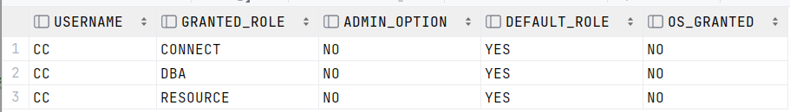
- 在CC连接中：拷贝代码运行，删去旧的同名数据表（如果是新创建的用户，此步骤可以省略）：
Declare
tmp integer default 0;
Begin
select count(*) into tmp from user_tables where table_name='RB';
if(tmp>0) then
execute immediate 'drop table RB';
end if;
select count(*) into tmp from user_tables where table_name='READER';
if(tmp>0) then
execute immediate 'drop table READER';
end if;
select count(*) into tmp from user_tables where table_name='BOOK';
if(tmp>0) then
execute immediate 'drop table BOOK';
end if;
end;
- 在CC连接中：拷贝代码运行，建立表格及输入数据：
create table Reader
(
RNO varchar2(4) primary key,
Rname varchar2(10) not null,
Rsex varchar2(2),
Rage integer,
Rboss varchar2(10),
Raddress varchar2(30)
) ;
insert into Reader (RNO,Rname,Rage,Rsex,Rboss, Raddress) values('R001','张三',20,'男','李四','416');

create table Book
(
BNO varchar2(4),
Bname varchar2(50) not null,
Bauthor varchar2(50),
Bpress varchar2(50),
Bprice numeric(6,2),
primary key(BNO)
);
insert into book (BNO,Bauthor,Bname, bpress, bprice) values('B001','严蔚敏','数据结构','清华大学出版社',null);

create table RB
(
RNO varchar2(4),
BNO varchar2(4),
RBdate date default sysdate,
primary key(RNO,BNO),
foreign key (RNO) references Reader(RNO),
foreign key (BNO) references Book(BNO)
);
insert into RB (RNO,BNO) values ('R001','B001');
- 在CC连接中：确认orcl数据库中有这三个数据表，以及相应的数据
select * from all_tables where owner='CC' ;
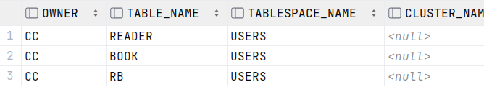
- 在CC连接中：查询用户CC的权限信息（每句单独执行）：
select * from dba_role_privs where grantee like 'CC';
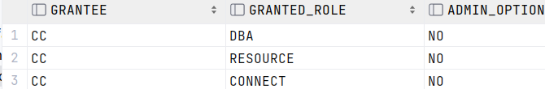
select * from DBA_SYS_PRIVS where grantee like 'CC';
select * from ROLE_SYS_PRIVS where role in (select GRANTED_ROLE from DBA_ROLE_PRIVS where GRANTEE like 'CC');
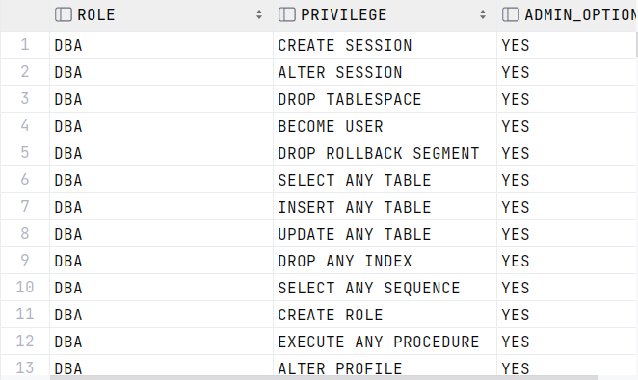
列出了十分多的权限（截图不完整）。
- 在CC连接中：查询用户创建的表
select table_name from user_tables;
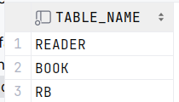
- 在CC连接中：删去数据表BR，成功吗？
drop table rb;
再次执行：
select table_name from user_tables;
显示什么结果？
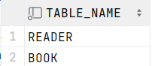
RB表已删除
- 回收用户CC的部分权限：以SYSTEM的身份连接（可以在SQL DEVELOPER的右上角切换），在此连接中执行
Revoke dba, resource from CC;
- 以CC的身份连接数据库（可以在SQL DEVELOPER的右上角选择连接），执行：
Create Table Aa(cola int);
成功吗？为什么？
不成功，已经回收了用户cc的DBA和resource权限，用户cc已经无权限创建表格了
- 切换为SYSTEM的连接，执行
grant resource to CC;
- 切换为CC的连接，执行
select * from user_role_privs;
可以看到自己的权限，有多少种权限？
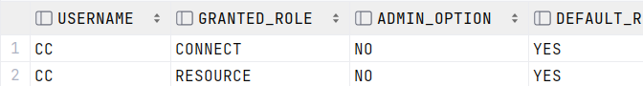
Create Table Aa(cola int);
成功吗？为什么？
执行成功！因为system用户已经把resource权限授予用户cc了，所以用户cc有权限创建表格了

- 切换为SYSTEM的连接，执行
DROP USER CC;
成功吗？为什么？
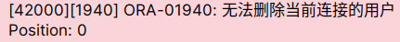
- 删除连接CC，在SYSTEM的连接中，执行
DROP USER CC;
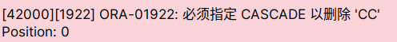
怎样才能成功删除用户CC ？ 仅仅断开连接就行了吗？
Drop User Cc Cascade;
为何要加Cascade ？删去后，还能以用户CC的身份连接吗？
因为用户cc创建了一些基本表，在不先删除基本表的前提下想要删除用户cc，
即要加cascade才能删除成功。删除后不能以用户cc的身份连接。
- 在SYSTEM的连接中，重新创建用户CC和DD：
Create User Cc Identified By Ccpassword;
Create User dd identified by ddpassword;
grant resource, connect, DBA to cc,dd;

查看这两个用户的权限（只有SYSTEM才有权执行下面这条语句）：
select * from dba_role_privs where GRANTEE in ('CC','DD');
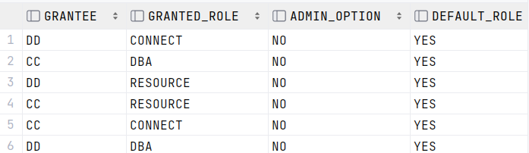
- 以CC和DD的身份分别建立连接，使得目前系统加上原来的SYSTEM共有三个连接（为识别方便，连接名和用户名一致）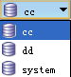
选择CC连接，执行：
Create Table from_CC(内容 char(1));
Insert into from_cc values('a');
select * from from_cc;
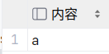
选择DD连接，执行：
select owner, table_name from all_tables where table_name='FROM_CC';
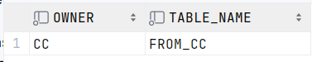
显示什么？什么意思？
在用户dd可以查询的表中查询表名为FROM_CC的表的创建者owner和表名table_name。

select * from from_cc;
显示什么？什么意思？
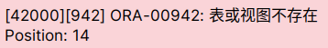
在用户dd中无法查询到表from_cc的数据信息，因为表from_cc在用户cc中创建的，且用户cc并未授权给用户dd。

选择CC连接，执行：
grant all on from_cc to dd;
选择DD连接，执行：
select owner, table_name from all_tables where table_name='FROM_CC';
显示什么？什么意思？
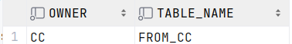
在用户dd查询的表中查询表名为from_cc的表的创建者owner和表名table_name。

select * from from_cc;
显示什么？
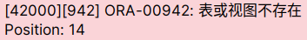
select * from cc.from_cc;
显示什么？怎么回事？
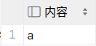
欲在用户dd中查询from_cc表的数据，则要执行select * from cc.from_cc指明from_cc的创建用户。

刷新DD连接下的表，有没有“FROM_CC”这个表？
没有。
选择DD连接，执行：
Insert into cc.from_cc values('d');
select * from cc.from_cc;
插入成功了吗？
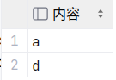
成功。
- 选择CC连接，执行：
Revoke insert on FROM_CC from DD;
选择DD连接，执行：
select * from cc.from_cc;
能显示表的内容吗？
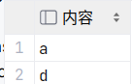
Insert into cc.from_cc values('y');
select * from cc.from_cc;
插入成功了吗？
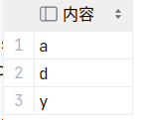
成功。
选择SYSTEM连接，执行：
Revoke dba, resource from DD;
选择DD连接，执行：
select * from cc.from_cc;
能显示表的内容吗？
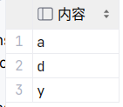
能
Insert into cc.from_cc values('z');
select * from cc.from_cc;
插入成功了吗？
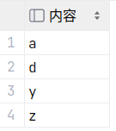
成功。
选择CC连接，执行：
Revoke all on FROM_CC from DD;
select * from cc.from_cc; // 没有显示前面成功插入的记录'y'、'z'
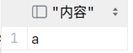
选择DD连接，执行：
select * from cc.from_cc; // 显示前面成功插入的记录'y'、'z'
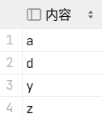
- 删除连接DD后，重新添加连接DD
select * from cc.from_cc;
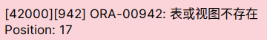
显示这个数据对象不存在。
select * from user_role_privs;
当前用户有多少种权限？
1种，连接权限。
Create Table from_DD(哦 char(2));
能执行吗？
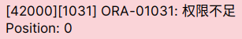
不行。
选择SYSTEM连接，执行：
grant resource to dd;
选择DD连接，执行：
Create Table from_DD(哦 char(2));
能执行吗？
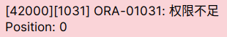
不行。
删除连接DD后，重新添加连接DD
Create Table from_DD(哦 char(2));
Insert into from_dd values('甲');
select * from from_dd;
能看到记录“甲”吗？
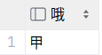
选择CC连接，执行：
select * from dd.from_dd;
能看到记录“甲”吗？

不能。
用户CC怎样才能看到from_dd表的所有记录？用户CC怎样才能为from_dd表添加记录？
--选择dd连接，执行语句：
grant all on from_dd to cc;
--然后在cc连接中执行：
select * from dd.from_dd;
--便可看到记录“甲”了。在用户cc中执行语句：
insert into dd.from_dd values('d');
--为表from_dd插入数据后执行：
commit;
--提交后，就成功为表from_dd添加记录了。

实验2
- 以SYSTEM连接数据库ORCL，执行以下语句查看对象：
select object_name,owner from all_objects where owner = 'SYSTEM';

显示有多少行？

- 创建新的用户并授权：
create user cc identified by ccpassword ;
grant resource, connect, DBA to cc;
- 以用户CC的身份建立连接，并在此连接下执行序列的操作：
select object_name,owner from all_objects where owner = 'SYSTEM';
显示有多少行？
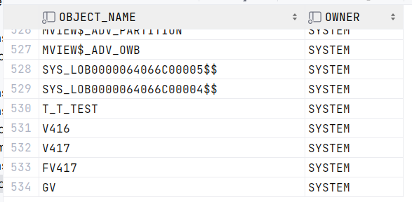
534行。
select object_name,owner from all_objects where owner = 'CC';
显示有多少行？
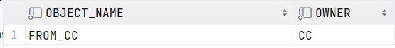
1行

create sequence my_seq_01 increment by 1 start with 1 nomaxvalue nocycle;
create sequence my_seq_02 increment by 2 start with 1;

select object_name,owner from all_objects where owner = 'CC';
显示有多少行？
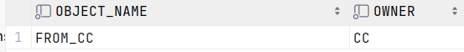
1行

select object_name,Object_Type, owner from all_objects where owner = 'SYSTEM' and OBJECT_TYPE='SEQUENCE';
显示有多少行？
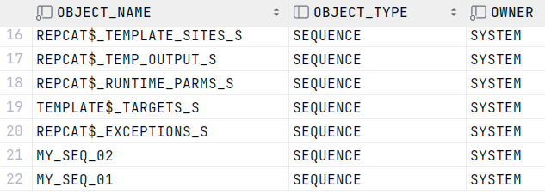
22行

Select Object_Name, Object_Type, Owner From All_Objects Where Owner = 'CC' and OBJECT_TYPE='SEQUENCE';
显示有多少行？
没有。

select my_seq_01.nextval from dual;
重复执行上面的这条语句，得到什么序列？
从1开始的递增整数，增幅为1。
dual是一个虚拟表，用来构成select的语法规则

alter sequence my_seq_01 increment by 10 ;

select my_seq_01.nextval from dual;
重复执行上面的这条语句，得到什么序列？
14，24，34，44，……从上一个值继续

select my_seq_02.nextval from dual;
重复执行上面的这条语句，得到什么序列？
1，3，5，7，……

drop sequence my_seq_02;
select my_seq_02.nextval from dual;
什么结果？
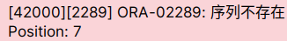

create sequence my_seq_02 increment by 3 start with 100;

select my_seq_02.nextval from dual;
重复执行上面的这条语句，得到什么序列？
100，103，106，109，……与上被删除的同名序列没有关系了。

- 在CC的连接中，执行存储过程的操作；
Declare
tmp integer default 0;
Begin
select count(*) into tmp from user_tables where table_name='SC';
if(tmp>0) then
execute immediate 'drop table SC ';
end if;
select count(*) into tmp from user_tables where table_name='STUDENT';
if(tmp>0) then
execute immediate 'drop table STUDENT ';
end if;
select count(*) into tmp from user_tables where table_name='COURSE';
if(tmp>0) then
execute immediate 'drop table COURSE ';
end if;
Select count(*) into tmp From All_Objects Where OBJECT_NAME='SC_INS' and OBJECT_TYPE='PROCEDURE';
if(tmp>0) then
execute immediate 'drop PROCEDURE SC_INS ';
end if;
Select count(*) into tmp From All_Objects Where OBJECT_NAME='STUDENT_NO' and OBJECT_TYPE='SEQUENCE';
if(tmp>0) then
execute immediate 'drop SEQUENCE STUDENT_NO ';
end if;
end;

然后重新创建数据表：

create table student(sno int primary key, sname varchar(8));
create table course(cno int primary key, cname varchar(10));
create table sc(sno int, cno int, grade int,
primary key(sno,cno),
foreign key (sno) references student(sno), foreign key (cno) references course(cno));

成功了吗？上面的三个表的创建顺序能否任意调整？
成功了！不能任意调整！student表和course表的创建顺序可以任意调整，但sc表必须是在
student表和course表创建后才能创建，因为sc表的rno和cno属性参照的分别是student表的rno属性
和course表的cno属性。

select object_name, Object_Type, owner from all_objects where owner = 'CC';
显示有多少行？索引是怎么产生的？
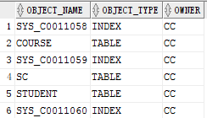
为了避免对基本表进行全表扫描，关系数据库管理系统一般都在主码上自动建立一个索引。

到SQL DEVELOPER的可视化窗口查看：
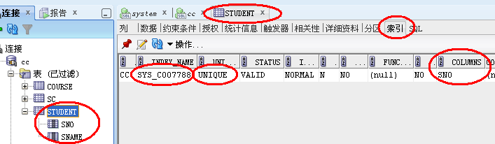
查看SC表的索引，有哪些列来确定？依据是什么？索引名是什么？
由sno、cno列来确定，依据是主键，索引名是SYS_C0011058。

create sequence student_no increment by 1 start with 2012001;

insert into student values(student_no.nextval, 'aaaaaa');
insert into student values(student_no.nextval,'bbbbbbb');
insert into student values(student_no.nextval,'ccccccc');
insert into student values(student_no.nextval,'ddddddd');
commit;
select * from student;
查看student表的内容
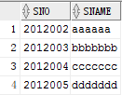

insert into course values (105,'程序设计');
insert into course values (908,'大学英语');
insert into course values (433,'数据结构');
commit;
select * from course;
查看course表的内容
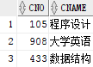
create procedure sc_ins(ino int,cno int,grade int) is
begin
if(grade>=0) then insert into sc values (ino,cno,grade);
else insert into sc values (ino,cno,null);
end if;
end;
成功了吗？ 显示什么内容？
成功了，脚本输出：procedure SC_INS 已编译，

Select Object_Name, Object_Type, Owner From All_Objects Where Owner = 'CC' and OBJECT_TYPE='PROCEDURE';
显示有多少行？
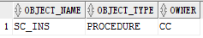
exec sc_ins (2012001,105,60);
exec sc_ins (2012001,908,0);
exec sc_ins (2012001,433,98);
exec sc_ins (2012002, 105,75);
exec sc_ins (2012002, 433,-1);
exec sc_ins (2012003, 105,64);
exec sc_ins (2012003, 908,90);
exec sc_ins (2012003, 433,-100);
成功了吗？
后面五行成功了，前面三行失败！因为前面三行中的SNO:2012001在student表中找不到父项关键字，
违反了完整约束条件。而后面五行数据满足要求，执行显示PL/SQL过程成功完成。

select student.sno,sname,cname,grade
from student,course,sc
where student.sno=sc.sno and course.cno=sc.cno;
显示结果说明，成绩为负数的话，在数据表里是什么内容？存储过程有什么好处？
分数为0，和分数为负数，有区别吗？
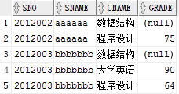
显示结果说明，成绩为负数的话，在数据表里的内容是空值（null）。
分数为0和分数为负数有区别！
在CC的连接中，执行触发器的操作；
触发器只影响当前表：
alter table sc add (gradelevel char(1));

update sc set gradelevel='A' where grade>=85;
update sc set gradelevel='B' where grade>=75 AND grade<85;
update sc set gradelevel='C' where grade>=60 AND grade<75;
update sc set gradelevel='D' where grade<60;

select student.sno,sname,cname,grade,gradelevel
from student,course,sc
where student.sno=sc.sno and course.cno=sc.cno;
看到和上一步的显示结果有何区别？
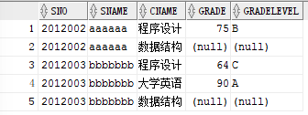
可以看到之前的分数已经变成了对应的A、B、C、D。

create or replace trigger sc_ins before insert or update on sc
for each row
begin
if :new.grade>=85 then :new.gradelevel:='A';
else if :new.grade>=75 then :new.gradelevel:='B';
else if :new.grade>=60 then :new.gradelevel:='C';
else if :new.grade>=0 then :new.gradelevel:='D';
end if;
end if;
end if;
end if;
end;
执行成功了吗？
执行成功了！

select * from sc where sno=2012002;
insert into sc(sno,cno,grade) values (2012002,908,80);
select * from sc where sno=2012002;
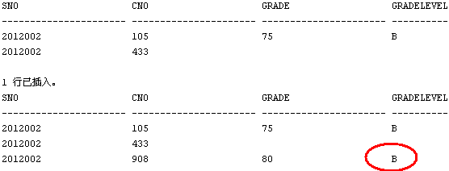
刚刚插入的行，gradelevel列的值哪里来的？
是触发器的作用，前面的语句意思是插入或更新SC表每一行之前先创建或更新
触发器trigger_ins，然后就是根据要插入的分数得到对应的A或B或C或D，即gradelevel列的值。然后再插入
数据，查询数据时会发现gradelevel列的值就是分数对应的字母了。

触发器影响其他表：
alter table course add (maxgrade int);

update course set maxgrade=0;
select * from course;
表的结构改变成功了吗？修改成功没有？
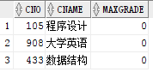
表的结构已经改变，修改成功了！

create or replace trigger course_ins before insert or update on sc
for each row
declare oldg int;
begin
select maxgrade into oldg from course where cno=:new.cno;
if oldg<:new.grade then update course set maxgrade=:new.grade where cno=:new.cno;
end if;
end course_ins;
触发器生成成功了吗？当前触发器的目录下有多少项？
触发器生成成功了，脚本输出：Trigger COURSE——INS 已编译。
当前触发器的目录下有2项：COURSE_INS和SC_INS。

select * from course;
记下当前各科的最高分数

insert into sc(sno,cno,grade) values (2012004,908,99);
insert into sc(sno,cno,grade) values (2012004,433,88);
insert into sc(sno,cno,grade) values (2012004,105,59);
select * from sc;
select * from course;
2012004号同学的三科分数插入成功了吗？
当前各科的最高分有没有变化？
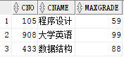

select * from sc where sno=2012003 and cno=105;
2012003号同学的105号课程的分数是多少？级别是什么？
2012003号同学的105号课程的分数是64，级别是C
update sc set grade=100 where sno=2012003 and cno=105;
select * from sc where sno=2012003 and cno=105;
select * from course;
2012003号同学的105号课程的分数修改成功了吗？级别(sc.gradelevel)有没有相应变化？当前各科的最高分(course.maxgrade)有没有变化？
一个修改语句，可以同时触发两个表的数据改变吗？

两处地方均可查看当前的触发器：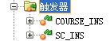
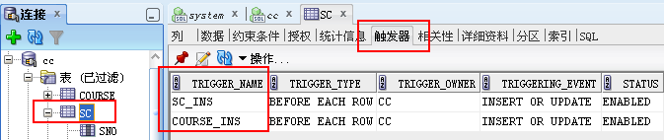

实验3
- 在orcl数据库中创建新的用户并授权（如果原来已有这个用户，可以忽略本步骤）：
create user cc identified by ccpassword ;
grant resource, connect, DBA to cc;
- 以用户CC的身份建立连接，并在此连接下执行后面的操作；
- 拷贝代码运行，删去旧的同名数据表：
Declare
tmp integer default 0;
Begin
select count(*) into tmp from user_tables where table_name='RB';
if(tmp>0) then
execute immediate 'drop table RB';
end if;
select count(*) into tmp from user_tables where table_name='READER';
if(tmp>0) then
execute immediate 'drop table READER';
end if;
select count(*) into tmp from user_tables where table_name='BOOK';
if(tmp>0) then
execute immediate 'drop table BOOK';
end if;
end;
- 拷贝代码运行，建立表格及输入数据：
create table Reader
(
RNO varchar2(4) primary key,
Rname varchar2(10) not null,
Rsex varchar2(2),
Rage integer,
Rboss varchar2(10),
Raddress varchar2(30)
) ;
insert into Reader (RNO,Rname,Rage,Rsex,Rboss, Raddress) values('R001','张三',20,'男','李四','416');
insert into Reader (RNO,Rname,Rage,Rsex,Rboss, Raddress) values('R002','张三',35,'女',null,'417');
insert into Reader (RNO,Rname,Rage,Rsex,Rboss, Raddress) values('R003','李四',30,'男',null,'416');
insert into Reader (RNO,Rname,Rage,Rsex,Rboss, Raddress) values('R004','王五',20,'男',null,'417');
insert into Reader (RNO,Rname,Rage,Rsex,Rboss, Raddress) values('R005','马六',40,'男',null,'416');
insert into Reader (RNO,Rname,Rage,Rsex,Rboss, Raddress) values('R006','刘三',20,'男',null,'417');
insert into Reader (RNO,Rname,Rage,Rsex,Rboss, Raddress) values('R007','王四',40,'男','李四','416');
insert into Reader (RNO,Rname,Rage,Rsex,Rboss, Raddress) values('R008','李小龙',20,'男','李四','417');
insert into Reader (RNO,Rname,Rage,Rsex,Rboss, Raddress) values('R009','王小倩',40,'男','李四','416');
insert into Reader (RNO,Rname,Rage,Rsex,Rboss, Raddress) values('R010','王一小',20,'男','李四','417');

create table Book
(
BNO varchar2(4),
Bname varchar2(50) not null,
Bauthor varchar2(50),
Bpress varchar2(50),
Bprice numeric(6,2),
primary key(BNO)
);
insert into book (BNO,Bauthor,Bname, bpress, bprice) values('B001','严蔚敏','数据结构','清华大学出版社',null);
insert into book (BNO,Bauthor,Bname, bpress, bprice) values('B002','唐发根','数据结构','北航出版社',24);
insert into book (BNO,Bauthor,Bname, bpress, bprice) values('B003','王珊','数据库原理','高等教育出版社',40);
insert into book (BNO,Bauthor,Bname, bpress, bprice) values('B004','张飞','数据库原理','清华大学出版社',30);
insert into book (BNO,Bauthor,Bname, bpress, bprice) values('B005','王珊','数据库原理','清华大学出版社',null);

create table RB
(
RNO varchar2(4),
BNO varchar2(4),
RBdate date default sysdate,
primary key(RNO,BNO),
foreign key (RNO) references Reader(RNO),
foreign key (BNO) references Book(BNO)
);
insert into RB (RNO,BNO) values ('R001','B001');
insert into RB (RNO,BNO) values ('R001','B002');
insert into RB (RNO,BNO) values ('R001','B004');
insert into RB (RNO,BNO) values ('R002','B001');
insert into RB (RNO,BNO) values ('R003','B001');
insert into RB (RNO,BNO) values ('R004','B001');
insert into RB (RNO,BNO) values ('R004','B002');
insert into RB (RNO,BNO) values ('R005','B001');
insert into RB (RNO,BNO) values ('R006','B001');
insert into RB (RNO,BNO) values ('R006','B003');
insert into RB (RNO,BNO) values ('R006','B005');
insert into RB (RNO,BNO) values ('R006','B002');
insert into RB (RNO,BNO) values ('R006','B004');
- 以CC的身份连接，确认orcl数据库中有这三个数据表，以及相应的数据
- 打开“Database Configuration Assistant”
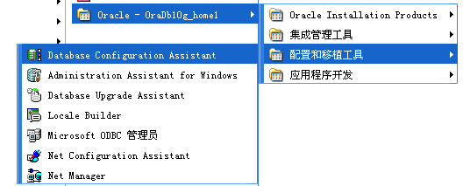
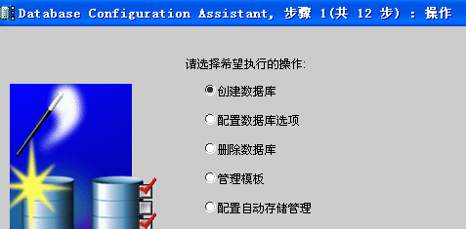
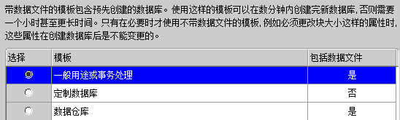
输入数据库名“mydb”
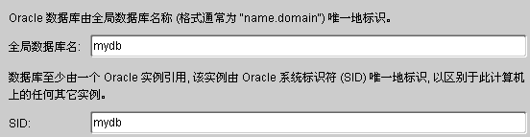
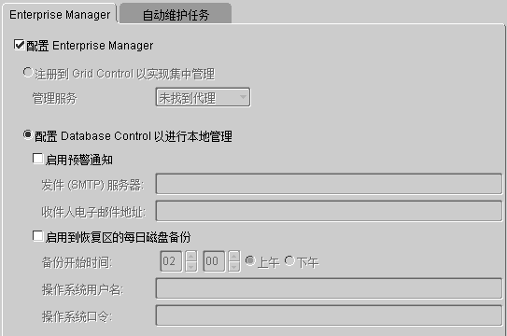
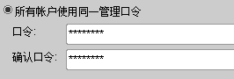要记住这个密码啊！
 口令要求
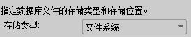
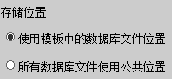
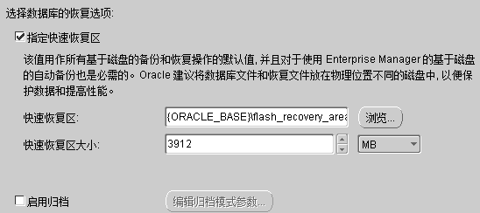
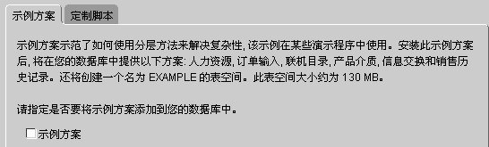
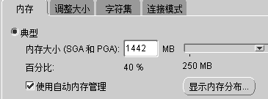
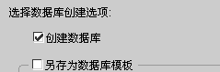
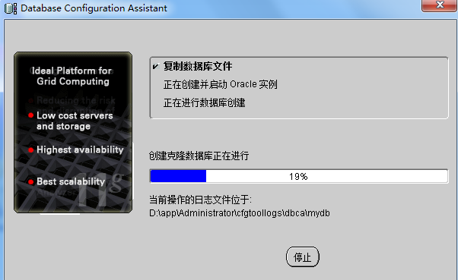
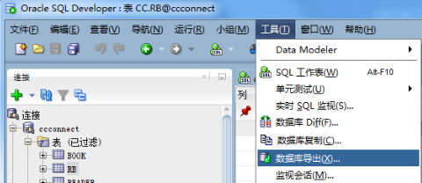
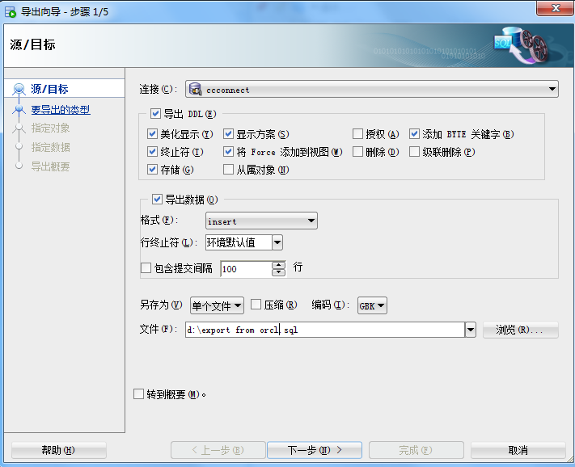
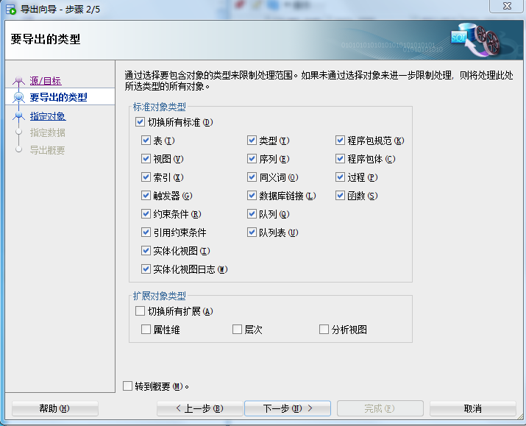
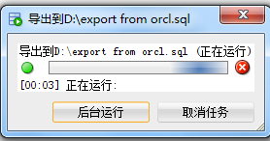
- 确认D盘有文件“export from orcl.sql”
- 到ORACLE SQL DEVELOPER中以SYSTEM用户的身份建立新的连接（这个密码是前面自己新建数据库输入的密码）：
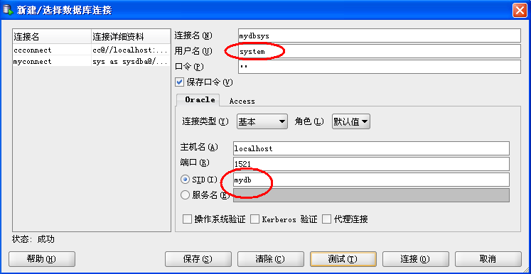
- 在该连接下执行以下语句，即在数据库MYDB里增加用户CC，以便与备份的用户名一致（打开文件“export from orcl.sql”可见里面的语句带了用户名）：
create user cc identified by ccpassword ;
grant resource, connect, DBA to cc;
- 以用户CC的身份建立新的连接到数据库mydb：
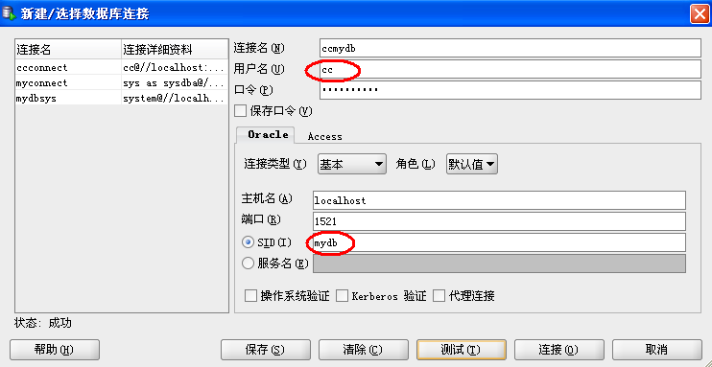
- 确认mydb中没有数据表READER、BOOK、RB：
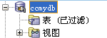
- 在MYDB的CC用户连接中打开文件（或用记事本打开再复制粘贴）运行
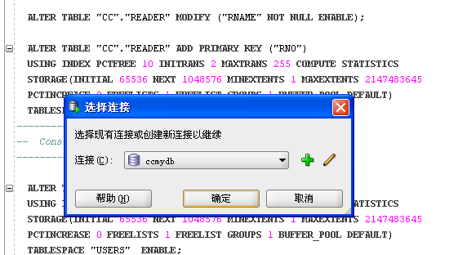

- 确认MYDB中含有这三个表，且表的内容、约束等与数据库ORCL中的一致
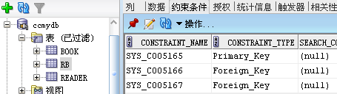
- 为避免占用太多的系统资源，删去数据库MYDB。先删去有关MYDB的所有连接
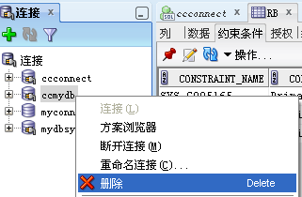
如果按照上述步骤，应该有两个连接：SYSTEM用户的连接和CC用户的连接。
- 打开“Database Configuration Assistant”
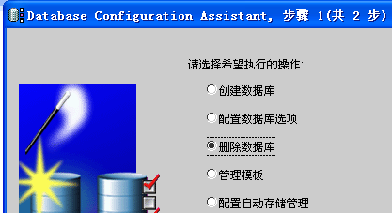

- 删去数据库MYDB：
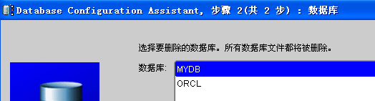
注意：如果未删除数据库的连接，则无法删除数据库。

Oracle数据库有三种标准的备份方法：
导出／导入
热备份（被备份的数据库不必关闭）
冷备份（被备份的数据库必须关闭）
导出备件是一种逻辑备份， 冷备份和热备份是物理备份。
我们这里做的属于逻辑备份。物理备份是指文件级的备份，有兴趣的同学可以查阅ORACLE的有关手册。

实验4
- 用帐号sys密码oracle创建新的用户并授权：
create user cc identified by ccpassword ;
grant resource, connect, DBA to cc;
- 以用户CC的身份建立连接，并在此连接下执行后面的操作；
create table mytable(tno char(2) primary key, tname char(8));
- 拷贝代码运行，建立表格及输入数据：
Insert Into Mytable Values('01','赵老大');
select * from mytable;
Insert Into Mytable Values('02','赵老二');
select * from mytable;
Insert Into Mytable Values('03','赵老三');
select * from mytable;

表中共有多少行数据？

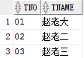
3行。
Insert Into Mytable Values('04','钱老大');
select * from mytable;
Insert Into Mytable Values('05','钱老二');
select * from mytable;
Rollback;
select * from mytable;

回退到哪里？表中剩下多少行数据？

回退到建表之后，插入数据之前，表中没有任何之前插入的数据了，即剩下0行数据。
Insert Into Mytable Values('01','赵老大');
select * from mytable;
Insert Into Mytable Values('02','赵老二');
select * from mytable;
Insert Into Mytable Values('03','赵老三');
select * from mytable;
commit;
Insert Into Mytable Values('04','钱老大');
select * from mytable;
Insert Into Mytable Values('05','钱老二');
select * from mytable;
Rollback;
select * from mytable;

回退到哪里？表中剩下多少行数据？commit的作用是什么？
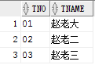
回退到提交前面三条数据之后，插入“钱老大”数据之前，表中还剩下3行数据。

Insert Into Mytable Values('04','钱老大');
Savepoint p1;
select * from mytable;
Insert Into Mytable Values('05','钱老二');
Savepoint p2;
select * from mytable;
Insert Into Mytable Values('06','钱老三');
select * from mytable;
Rollback to p2;
select * from mytable;
Rollback to p1;
select * from mytable;

运行结果显示，Savepoint的作用是什么？
Savepoint的作用：意为保存点，保存点是事务中的一点。用于取消部分事务，当结束事务时，会自动删除
该事务中所定义的所有保存点。当执行rollback时，通过指定保存点可以回退到指定的点，然后就可以接着
指定的点后续的操作执行了。
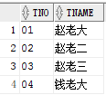
Savepoint的作用：意为保存点，保存点是事务中的一点。用于取消部分事务，当结束事务时，会自动删除
该事务中所定义的所有保存点。当执行rollback时，通过指定保存点可以回退到指定的点，然后就可以接着
指定的点后续的操作执行了。

四、分析总结分析（包括未完成内容、结果分析、学习心得等）

